
1.
<="" label="" style="box-sizing: border-box; border: 0px; vertical-align: middle;">
2.
<="" label="" style="box-sizing: border-box; border: 0px; vertical-align: middle;">
3.
4.
1.
A.
<="" label="" style="box-sizing: border-box; border: 0px; vertical-align: middle;">
2.
B.
3.
C.
<="" label="" style="box-sizing: border-box; border: 0px; vertical-align: middle;">
4.
D.
<="" label="" style="box-sizing: border-box; border: 0px; vertical-align: middle;">
1.
2.
<="" label="" style="box-sizing: border-box; border: 0px; vertical-align: middle;">
3.
4.
1.
2.
3.
4.
1、
2、
3、
4、
单项选择题


1.
2.
3.
4.
5、

主观题

参考答案： 其本身
6、
7、
<="" span="" s

vertical-align: middle;">

参考答案：
-1
8、

参考答案：
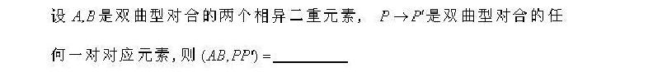3
9、

参考答案：
-1
10、

参考答案： 点(1,-1,0)
11、

参考答案： 透视中心
12、

参考答案： 点列
13、

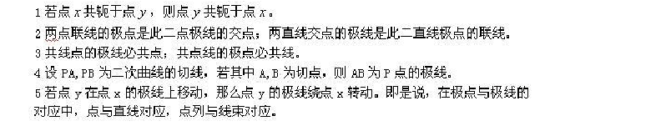
参考答案：

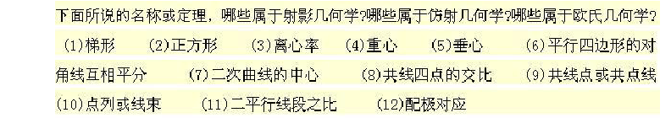参考答案：
14、

15、从原点向圆（x－2）2+(y－2)2=1 作切线 t1, t2。试求 x 轴，y 轴，t1, t2 顺这次序的交比.

参考答案：
1. 解:设直线 y=kx 与圆相切,则 ,两边平方得到,-------5 分因此的方程为,的方程为,故.------10 分

解:设直线y=kx 与圆相切,则1 =
2k − 2

,两边平方得到3k 2 − 8k + 3 = 0 , k
k 2 + 1

1,2

= 4 ±
3
7

-------5 分

因此t
的方程为 y − 4 −
x = 0 , t
的方程为 y − 4 + x = 0 ,故(xy, t t

)  4 

.------10 分
7

1 3 2 3 1 2
7
7
4 + 7

16、求二次曲线 xy+x+y=0 的渐近线方程

参考答案：

解: 二次曲线 xy+x+y=0 的中心坐标为(-1,1),故二次曲线的渐进线的方程可设

----------------5 分

由于， 故 其中 ，所以渐进线方程为 , -----------------10 分

17、 求二次曲线 xy+x+y=0 的渐近线方程.

参考答案：

二次曲线 xy+x+y=0 的中心坐标为(-1,1),故二次曲线的渐进线的方程可设

----------------5 分

由于， 故 其中 ，所以渐进线方程为 , -----------------10 分

18、

已知二阶曲线（C）：

- 求点关于曲线的极线

求直线关于曲线的极点.

参考答案：
已知二阶曲线（C）： 2x 2 + 4x x

- 6x x

+ x 2 = 0

1 1 2 1 3 3

  - 求点 P(1,2,1)关于曲线的极线

  - 求直线3x − x
1 2
- 6x
3
= 0 关于曲线的极点

 2 2 3
⎜ ⎟

.解：(1) 二阶曲线2x 2 + 4x x
+ 6x x + x 2 = 0 的矩阵是⎜ 2 0 0⎟

1 1 2
1 3 3

 2 2 3  x
⎜ 3 0 1 ⎟


⎝ ⎠

⎜ ⎟ ⎜
点 P(1,2,1)关于曲线的极线方程是(1,2,1) ⎜ 2 0 0⎟ ⎜ x
1 ⎟
⎟ =0,即9x
  - 2x
  - 4x
= 0 10 分

 3 0 1   x2 
1 2 3

  
⎠
3

(2)设直线3x − x
1 2

- 6x
3

 3   2 2 3  a 
⎜ ⎟ ⎜ ⎟ ⎜ ⎟
= 0 关于曲线的极点为(a,b,c),则有 ρ ⎜− 1⎟ = ⎜ 2 0 0⎟ ⎜ b ⎟，解得

     
6 3 0 1 c
⎝ ⎠ ⎝ ⎠ ⎝ ⎠

a=2,b=-30,c=37.所求极点是(2,-30,37) 15 分

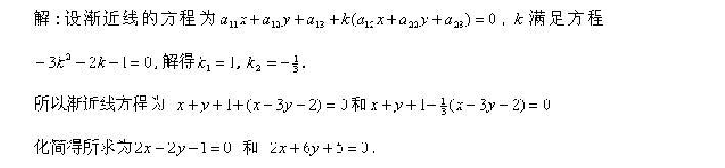
参考答案：
19、

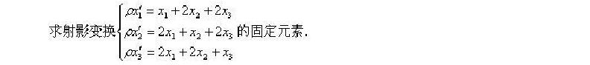参考答案：
20、

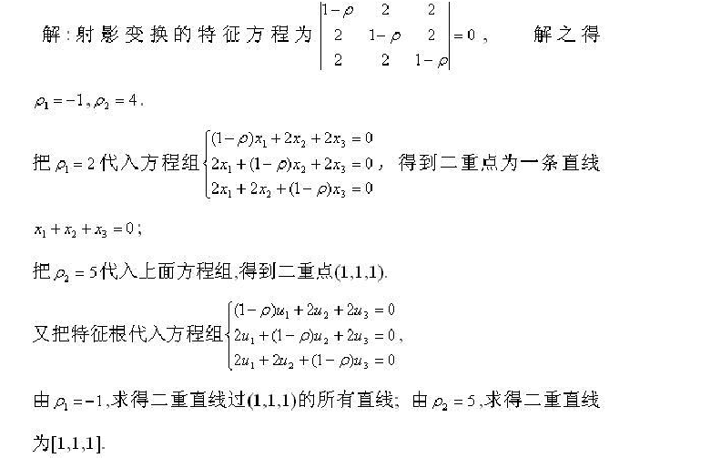
22、

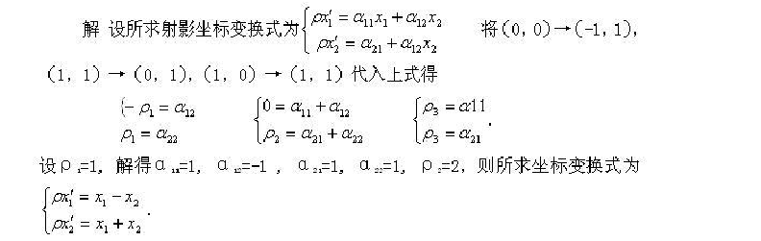
参考答案：
21、

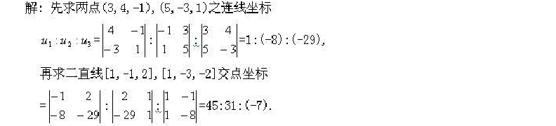
参考答案：

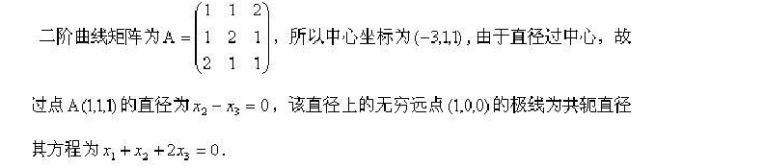
参考答案：
23、

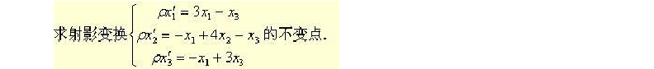参考答案：
24、

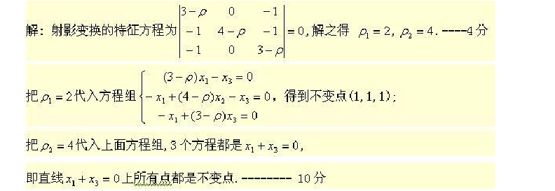

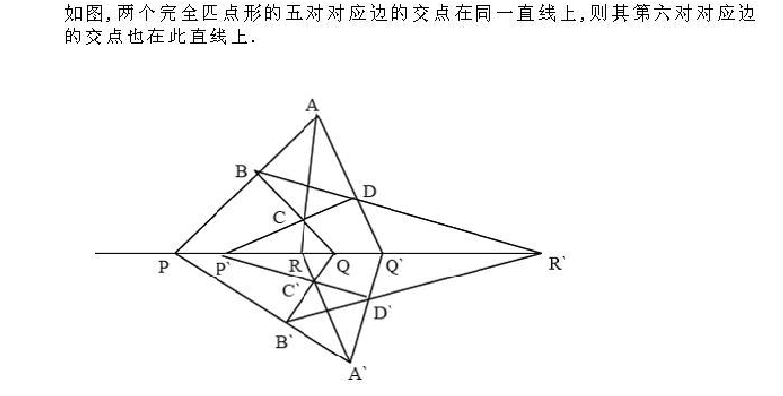参考答案：
25、

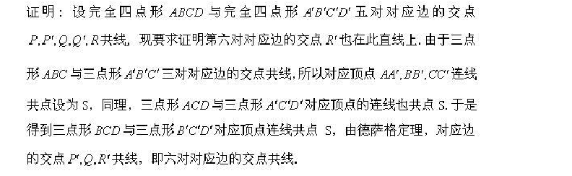
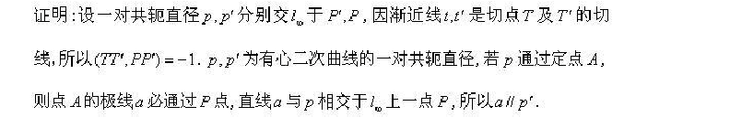
参考答案：
26、

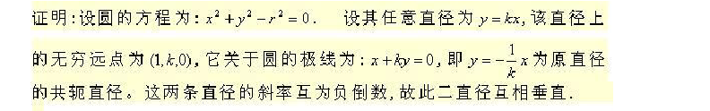
参考答案：
27、

参考答案：
28、

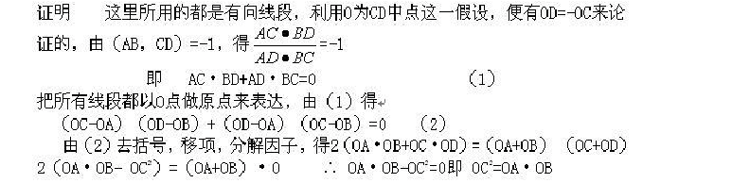
29、在二维射影坐标系下，求直线A E，A E，A E 的方程和坐标。
1 2 3
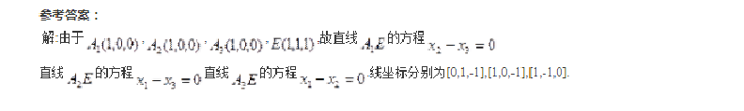
参考答案：

30、

求下列各线坐标所表示直线的方程：

（1）[0,-1,0] (2) [0,1,1]

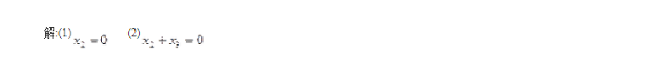
参考答案：

31、

求（1）二阶曲线的切线方程

（2）二级曲线在直线 L[1，4，1] 上的切点方程

参考答案：

以上内容仅为本文档的试下载部分，为可阅读页数的一半内容。如要下载或阅读全文，请访问：https://d.book118.com/126101232103010054

